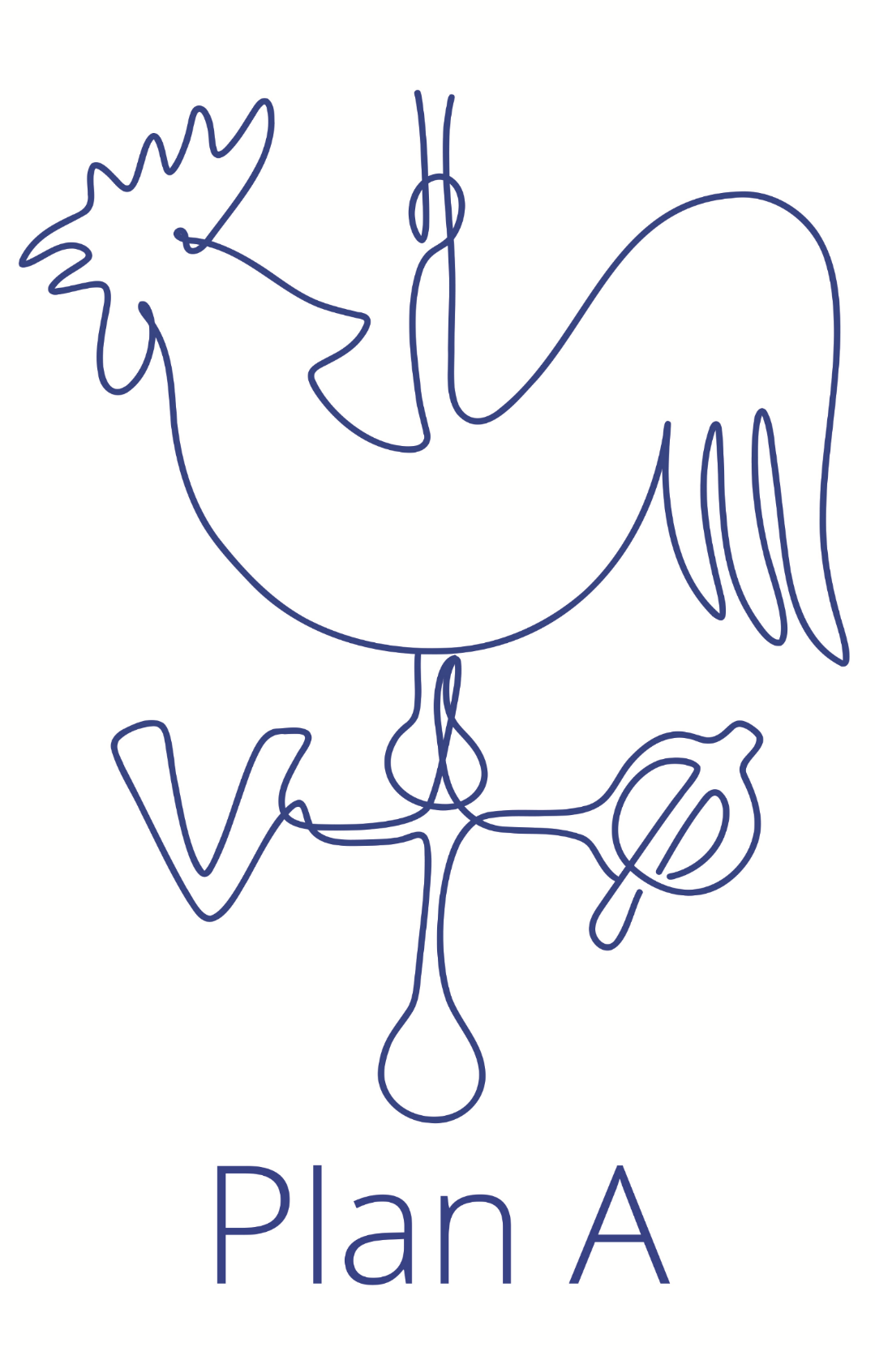

Derfor skal vi arbejde med Plan A

For at arbejde målrettet og struktureret med at skabe de bedste forudsætninger for at vi kan lykkes med de indsatser, der skaber værdi for borgerne i Albertslund, har vi etableret et styringskoncept, der tager udgangspunkt i tre perspektiver og otte indikatorer for vores måde at agere på som organisation. Plan A er et redskab til at holde overblik over, have dialog om samt prioritere ud fra i forhold til arbejdspladsens løbende arbejde med de tre perspektiver.

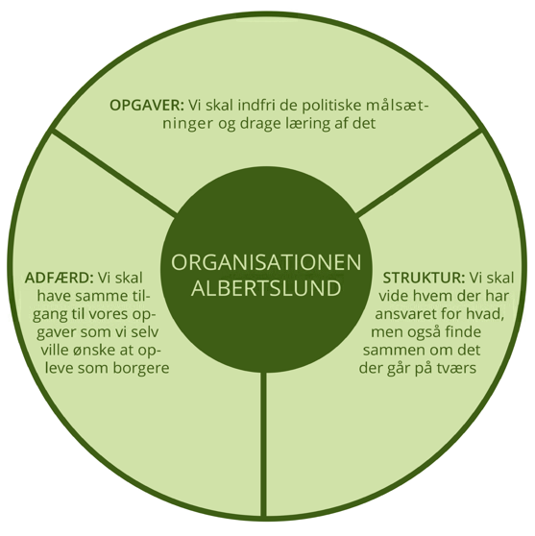
Opgaver: Vi skal indfri de politiske målsætninger og drage læring af det
For perspektivet opgaver er det centralt, at vi leverer gode ydelser og opgaver for borgerne inden for de fastsatte politiske målsætninger. Det betyder, at vi i vores opgaveløsning og planlægning skal være optaget af, hvad vi gerne vil opnå, og først derefter skal vi have fokus på hvilke handlinger, vi skal udføre for bedst muligt at kunne opnå dette. Samtidig er det vigtigt, at vi er i stand til at drage læring i vores opgaveløsning.

Adfærd: Vi skal have samme tilgang til vores opgaver, som vi selv ville ønske at opleve som borgere
Vi skal være optaget af adfærd fordi, at vi som ansatte kan gøre den største forskel for opgaveløsningen. Det er et vigtigt fundament, at der er klarhed om opgaver, og at der er klare strukturer, men det afgørende er den måde, vi tilgår vores opgaver på, den måde vi samarbejder på, og den måde vi møder borgerne på. Vi er den altafgørende ressource i at kunne lykkes som organisation.

Struktur: Vi skal vide, hvem der har ansvaret for hvad, men også finde sammen om det der går på tværs
Vores organisering sætter en ramme for hvem af os, der har ansvar for hvad. Når vi skal arbejde efter Kommunalbestyrelsens vision og lykkes med at indfri politiske målsætninger, kalder det på en struktur, der kan sikre effektivitet og hurtighed i størstedelen af vores opgaver, men samtidig agilitet der, hvor der er brug for nye løsninger eller andre arbejdsmetoder.

De otte indikatorer

Opgaver
1. Tydelig sammenhæng mellem den overordnede vision og vores indsatser

2. Kommunalbestyrelsen får gennemskuelige afrapporteringer, der viser grade af målopfyldelse

3. Der er gode rammer for faglige refleksion, dialog og udvikling blandt medarbejdere og ledere

Adfærd
4. Det er en naturlig del af vores opgaveløsning at inddrage borgerne og borgernes perspektiv

5. Velfungerende samarbejdsrelationer er afgørende for at vi kan skabe værdi for borgeren

6. Vi har høj trivsel og lavt personalefravær

Struktur
7. Der er en klar opgavefordeling i afdelinger, på tværs af afdelinger samt i samarbejdet mellem fag- og stabsområder

8. Det tværfaglige samarbejde er en integreret del af vores struktur

Sådan skal vi arbejde med Plan A

Plan A fungerer først og fremmest som et redskab til at prioritere ud fra. Vi vil altid have begrænsede ressourcer til rådighed, og derfor skal det sikres, at de anvendes så effektivt og med så stor værdiskabelse som muligt. Plan A tydeliggør og skaber overblik over, hvordan arbejdspladsen anvender og prioriterer kompetencer og ressourcer, der er til rådighed på den enkelte arbejdsplads, i forhold til konkrete krav og forventninger. Plan A hjælper arbejdspladsen med at dokumentere og vurdere, hvordan det lykkes med at skabe værdi for borgerne ud fra arbejdspladsens arbejde med de tre perspektiver. Plan A skal derfor ikke tage udgangspunkt i beskrivelser af handlinger og indsatser, men skal i stedet omhandle den værdiskabelse og forskel, som arbejdspladsen ønsker at skabe.

Chefforum er ansvarlige for at udvælge de indikatorer, der er obligatoriske at arbejde med på alle arbejdspladser. For 2024 har Chefforum udvalgt i alt tre indikatorer, hvor det i Plan A skal fremgå, hvilken forskel, arbejdspladsen vil skabe for disse områder. Arbejdet med de tre indikatorer kan variere på tværs af arbejdspladser, men relevante og centrale dokumenter, som fx APV-handleplan, skal indgå i arbejdspladsens Plan A. Arbejdet med de øvrige fem indikatorer kan også inddrages i arbejdspladsens Plan A på baggrund af drøftelser med afdelingschefen.

De tre udvalgte indikatorer til Plan A i 2024 er følgende:
Indikator 1: Tydelig sammenhæng mellem den overordnede vision og vores indsatser
Indikator 6: Vi har høj trivsel og lavt personalefravær
Indikator 8: Det tværfaglige samarbejde er en integreret del af vores struktur

Den enkelte arbejdsplads kan selv bestemme design og form for deres Plan A, men de tre perspektiver samt udvalgte indikatorer skal være bestemmende for samtaler om og strukturen i Plan A.

Udover at arbejdspladsen skal arbejde med Plan A ud fra et ønsket design og form, skal hver arbejdsplads derudover skabe et overblik over deres arbejde med Plan A på den udleverede plakat.
Find eksempler
på medarbejdersiden

På medarbejdersiden finder du forskellige eksempler og inspiration til, hvordan du kan udarbejde og anvende din Plan A.

På medarbejdersiden kan du også finde et eksempel på, hvordan arbejdspladsen skal udfylde den udleverede plakat.

Der er følgende deadlines for udvikling og implementering af arbejdspladsens Plan A.

1. november 2023
Arbejdspladsen har besluttet, hvilken form Plan A skal have.

1. december 2023
Arbejdspladsen arbejder aktivt med Plan A.

2024
Plan A er omdrejningspunkt for samtalerne, når der afholdes MUS, LUS og personalemøder, for at sikre og følge fremdriften i arbejdet med de tre perspektiver og indikatorer på arbejdspladsen.

